平 时 作 业 报 告

课程名称： 计算机伦理

学 院： 计算机与软件学院

专 业： 计算机科学与技术（卓越班）

指导教师： 王熙照

报告人： 王培鸿 班级： 计算机科学与技术（卓越班）

时 间： 2024年 5月 14日—2024年 5月 31日

报告提交时间： 2024年 5月 28日

要求：
2024年是大模型（Large Model，也称基础模型，即Foundation Model）爆火出圈的一年，大模型是指具有大量参数和复杂结构的机器学习模型，能够处理海量数据、完成各种复杂的任务，如自然语言处理、计算机视觉、语音识别等。作为新一代人工智能产业的核心驱动力，AI 大模型广泛赋能我国经济社会的多个领域，打开迈向通用人工智能的大门，推动新一轮的科技革命与产业变革（参考《开启智能新时代：2024年中国AI大模型产业发展报告》）。然而，大模型的应用也带来了一系列诸如信息安全、技术伦理、环境影响等伦理挑战。
请根据教材中第三、四、五、六章中有关计算机技术的社会环境、社会责任、社会影响和风险管理的知识点（不局限于教材中的知识点），对目前大模型的现状和未来趋势，以及其中伦理问题进行分析。具体要求如下：
- 什么是AI大模型？它的主要特征是什么？它有什么类型？（20分）
- 大模型作为人工智能领域的重要突破，正在对人类产生广泛而深远的影响。请谈谈大模型对人类生活的影响，并举例说明目前人们都利用大模型做哪些事情？这些事情会带来什么伦理问题？（20分）
- 大模型的发展促进了科技创新的步伐，为各行各业带来了新的发展机遇。请举例分析大模型技术的发展对人们传统职业的影响和其他伦理方面的影响？这对于你的人生职业发展有什么影响？（20分）
- 在某些情况下，大模型可能会产生幻觉或误导性的输出，这可能是由于模型在训练过程中对某些模式或关系的过度拟合，导致在特定情况下产生不准确的预测或推断。请思考大模型技术应用中可能会出现的问题和风险，并试举例说明应该如何应对这些风险。（20分）
（5）报告写作：宋体、五号字体，不少于1500字；主要观点请用粗体标记；参考文献（如有）引用规范（20分）。
说明：
（1）本次作业满分为100分，占总成绩的10%。
（2）本次作业截至时间2024年 月 日（周）23:59。
（3）报告正文：请在指定位置填写。
（4）个人信息：WORD文件名中的“姓名”、“学号”，请改为你的姓名和学号；实验报告的首页，请准确填写“学院”、“专业”、“报告人”、“学号”、“班级”、“实验报告提交时间”等信息。
（5）提交方式：截至时间前，请在Blackboard系统中提交，延迟提交无效。
（6）发现抄袭（包括复制&粘贴整句话、整张图），抄袭者和被抄袭者的总成绩记零分。
（7）期末考试阶段补交无效。
（8）因版权原因，请勿在课堂以外传播本次作业所提供的阅读材料。

AI大模型相关问题探讨

（1）什么是大模型？它的主要特征是什么？它有什么类型？（20分）
答：
大模型是指具有庞大参数规模和复杂程度的机器学习模型，通常指的是深度学习领域中的大型神经网络模型。这些模型通过海量的数据和强大的计算能力进行训练，以实现对各种任务的高效处理。大模型的设计和训练旨在提供更强大、更准确的模型性能，以应对更复杂、更庞大的数据集或任务。
大模型的主要特征包括以下三点：泛化性(知识迁移到新领域)、通用性(不局限于特定领域)、涌现性(产生预料之外的新能力)，如下图所示。以 ChatGPT 为代表的 AI 大模型因其具有巨量参数和深度网络结构，能学习并理解更多的特征和模式（泛化性），从而在处理复杂任务时展现强大的自然语言理解、意图识别、推理、内容生成等能力（涌现性），同时具有通用问题求解能力（通用性），被视作通往通用人工智能的重要路径。
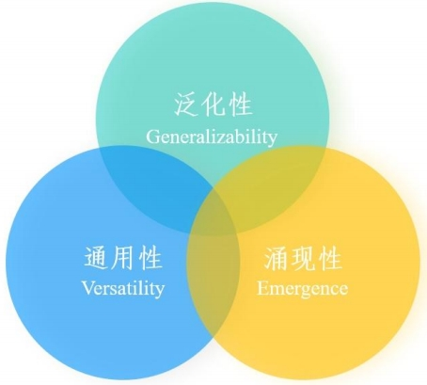
按照部署方式划分，AI 大模型主要分为云侧大模型和端侧大模型两类。具体而言，云侧大模型分为通用大模型和行业大模型；端侧大模型主要有手机大模型、PC 大模型。如下图展示了我国目前主流的大模型分布。从云侧大模型来看，通用大模型具有适用性广泛的特征，其训练数据涵盖多个领域，能够处理各种类型的任务，普适性较强。行业大模型具有专业性强的特点，针对于特定行业（如金融、医疗、政务等）的需求进行模型训练，因而对特定行业具有较强的业务能力。从端侧大模型来看，手机和 PC 大模型都是直接部署在设备终端，可以给用户一个更加个性化和便捷的智能体验。
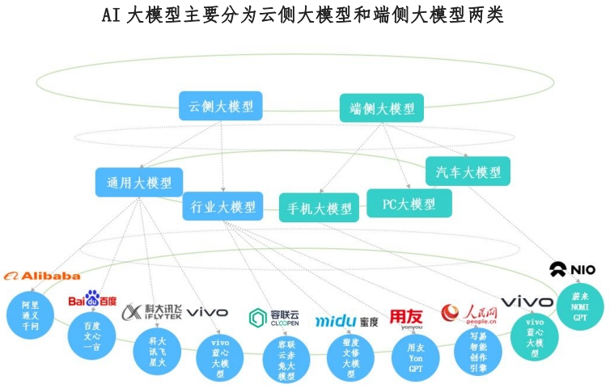

（2）大模型作为人工智能领域的重要突破，正在对人类产生广泛而深远的影响。请谈谈大模型对人类生活的影响，并举例说明目前人们都利用大模型做哪些事情？这些事情会带来什么伦理问题？（20分）
答：
大模型的蓬勃发展给人类的生活中各个领域产生了广泛且深远的影响，主要体现在以下几个方面：
- 工作与生产力：大模型显著提高了生产力和工作效率。它们可以自动化处理大量的日常任务，如文档撰写、数据分析、客服支持等，从而解放人力，使人们能够专注于更具创造性和战略性的工作。
- 教育与学习：大模型可以提供个性化的学习体验。通过分析学生的学习行为和兴趣，生成定制化的学习内容和建议，帮助学生更有效地学习。
- 医疗与健康：大模型在医疗领域的应用包括辅助诊断、治疗方案推荐和健康管理等。它们能够处理大量的医学数据，提供精确的诊断建议，帮助医生更快更准地做出决策。
- 娱乐与创意：大模型被广泛应用于内容创作，如写作、音乐、绘画等，如suno、sora模型。它们能够生成高质量的创意作品，激发人们的灵感，推动文化和娱乐产业的发展。

目前，大模型在生活中的实际应用十分广泛，具体举例如下：
- 自然语言处理：大模型可以与用户进行自然语言交互，理解用户的意图和需求并提供相应的回答和建议。比如，用户可以利用百度文心一言、讯飞星火认知、GPT-4等AI大模型来撰写文章、生成代码、进行语言翻译和撰写邮件。
- 虚拟助手与聊天机器人：大模型被用来开发智能助手，如苹果的Siri、小米的小爱同学，以及各种客户服务聊天机器人，帮助用户解答问题、管理日程和执行任务。
- 教育工具：平台如Khan Academy、Coursera等，利用大模型为学生提供个性化的学习建议和自动化的辅导服务。
- 医疗助手：一些医疗机构和应用使用大模型进行疾病预测、提供个性化的健康建议，并辅助医生进行诊断。
- 文学创作：大模型可以通过快速理解用户的提示词输入，生成相应的图片、文档等等，如sora的视频图像生成、suno的音乐创作，甚至是百度文心一言的自动配图。

大模型作为人工智能领域的重要突破，对人类生活的工作、教育、医疗、娱乐和创
意产业等各个方面产生了深远的影响；然而，这些技术进步也伴随着隐私、安全、偏见、责任归属等伦理问题。
- 隐私与数据安全：大模型在训练和应用过程中需要大量的数据，这引发了对个人隐私和数据安全的担忧。如果数据管理不当，可能导致用户隐私泄露和数据滥用。
- 偏见与歧视：大模型的训练数据中可能包含偏见，导致模型在决策时表现出种族、性别等方面的歧视。例如，在招聘、贷款审批等场景中，模型可能会不公平地对待某些群体。
- 责任归属：当大模型做出的决策或建议导致错误或损害时，责任应该由谁承担？这是一个亟待解决的问题，尤其是在医疗、法律等高风险领域。
- 就业影响：随着大模型自动化能力的提升，一些工作岗位可能会被替代，导致某些职业的失业率上升，社会需要应对由此带来的经济和社会问题。
- 透明性与可解释性：大模型通常被视为“黑箱”，其决策过程缺乏透明性和可解释性。这在涉及敏感决策时（如法律判决、医学诊断）尤其令人担忧，人们需要对决策过程有更清晰的了解。

（3）大模型的发展促进了科技创新的步伐，为各行各业带来了新的发展机遇。请举例分析大模型技术的发展对人们传统职业的影响和其他伦理方面的影响？这对于你的人生职业发展有什么影响？（20分）
答：
大模型技术的发展正在迅速改变传统职业和行业，同时也带来了一系列伦理方面的影响。这种变革对于我个人的职业发展产生了深远的影响。
- 大模型对传统职业的影响，主要如下所示：
- 客服与客户支持
影响：传统的客户服务岗位正在被大模型驱动的聊天机器人和虚拟助手替代。这些模型可以24小时在线处理客户查询，提高了响应速度和客户满意度。
案例：许多公司，如银行、电信公司和在线零售商，已经部署了智能客服系统，用于智能语言服务代替传统许多的人工接听。
- 翻译与语言服务
影响：机器翻译技术的发展，尤其是由大模型支持的翻译工具，显著提高了翻译的速度和准确性，降低了对人类翻译的需求。
案例：Google Translate 和 DeepL 等翻译工具在全球范围内广泛使用，能够快速翻译多种语言，许多企业和个人已将其作为日常工作的一部分。
- 内容创作与编辑
影响：大模型可以生成高质量的文本、新闻稿、广告文案、图片、音乐、视频等，大大减少了内容创作者和编辑的工作量。
案例：媒体公司如《华盛顿邮报》使用AI生成新闻简报和数据驱动的文章，提高了内容生产效率。
- 医疗诊断与健康管理
影响：大模型能够分析医学影像、电子病历等，辅助医生进行诊断和治疗方案制定，提升了医疗服务的效率和准确性。
案例：IBM的Watson Health已经在肿瘤学等领域进行应用，帮助医生制定个性化的治疗方案。

- 大模型对伦理方面的影响，主要如下所示：
- 隐私与数据安全
问题：大模型需要大量数据进行训练和应用，这可能涉及个人敏感信息，增加了数据泄露和隐私侵犯的风险。
案例：Facebook的Cambridge Analytica数据泄露事件揭示了大规模数据收集和使用中的隐私风险。
- 公平与偏见
问题：如果训练数据包含偏见，大模型可能会放大这些偏见，导致不公平的决策和歧视性结果。
案例：亚马逊曾使用AI筛选简历，但由于训练数据偏见，系统倾向于歧视女性求职。者，对招聘的公平性带来了极大的影响
- 责任归属
问题：大模型做出的决策或建议可能导致错误或损害，但责任归属问题尚不明确。
案例：自动驾驶汽车在事故中的责任归属问题引发了广泛讨论，涉及制造商、软件开发者和用户。
- 透明性与可解释性
问题：大模型的决策过程复杂且难以解释，这在涉及法律、医疗等高风险领域时尤其问题突出。
案例：在医疗诊断中，患者和医生需要对AI给出的诊断建议有明确理解和解释，以建立信任。

大模型的快速发展以及超强的智能化，对我的个人职业发展规划产生了巨大的影响，主要分为以下几个方面：
- 技能需求的变化
对于一名计算机于软件学院的学生，大模型的快速迭代如github的copliot，将使得我不需要掌握过多的编程细节也可以进行代码的编写；因此我未来更多需要掌握的是数据分析、AI应用、机器学习、深度学习、AI提示词工程等基础AI知识，在学好专业知识的同时掌握借助AI高效完成工作的能力。
- 工作性质转变
未来，我以及大多数人们的工作性质都会发生改变，AI可以自动、快速地完成以前需要大量的重复劳动性质的工作；因此工作性质从重复性任务转向需要更多创造力和复杂决策的工作。我们需要更加注重软技能的发展，如创造力、批判性思维和沟通能力。

（4）在某些情况下，大模型可能会产生幻觉或误导性的输出，这可能是由于模型在训练过程中对某些模式或关系的过度拟合，导致在特定情况下产生不准确的预测或推断。请思考大模型技术应用中可能会出现的问题和风险，并试举例说明应该如何应对这些风险。（20分）
答：
大模型技术在应用过程中可能会出现幻觉或误导性的输出，这些问题和风险可能会对用户产生误导，甚至带来实际损害。以下是大模型技术应用中可能出现的问题和风险，以及应对这些风险的策略和具体措施。
大模型在实际应用过程中产生的问题和风险主要如下：
- 幻觉
大模型可能会生成与现实不符的信息，即所谓的“幻觉”。这种问题在生成内容、回答问题时尤为常见。比如：在医学领域，AI模型可能会生成不存在的药物名称或错误的治疗建议。
- 误导性输出
模型输出的信息虽然看似是逻辑合理，但实际上是错误的或不准确的，可能误导用户。比如：在对于具有严格条文规定的法律咨询中，AI生成的法律建议如果不准确，可能会导致用户做出错误的法律决策。
- 偏见与歧视
由于训练数据中存在偏见，模型可能会继承并放大这些偏见，导致歧视性结果。不如：招聘系统中，AI可能倾向于排除特定性别或种族的候选人。
- 缺乏透明性与可解释性
大模型的决策过程复杂且不透明，用户难以理解其输出的依据。比如：在金融领域，AI给出的信用评分如果没有解释依据，用户难以信任评分结果。
- 数据隐私与安全
模型需要大量数据进行训练，数据隐私和安全问题突出，可能导致数据泄露。比如：医疗数据被用于训练模型，但如果病人的健康数据泄露，可能造成严重的隐私侵犯。

为了可以有效应对这些风险，确保大模型在各个领域的应用安全可靠，最大化其社会和经济效益，需要通过以下一些正确的方法策略进行应对：
- 建立验证与审查机制
在对结果准确性高的重要应用场景下，建立多层次的验证和审查机制，确保模型输出的准确性。具体例子：在医疗诊断中，AI生成的建议必须经过专业医生的审查和确认，避免错误诊断。
- 偏见检测与纠正
在训练和部署模型前，进行偏见检测，并通过调整数据或模型来纠正偏见。具体例子：在招聘系统中，定期审核模型的输出，确保对不同性别、种族的公平性，并通过多样性和包容性培训数据进行校正。
- 用户培训与教育
对用户进行培训，使其了解模型的局限性和风险，正确使用和解读模型的输出。具体例子：在使用AI辅助的法律咨询中，对律师进行培训，使其能够识别和纠正AI可能产生的误导性建议。
- 数据隐私与安全保障
采用严格的数据保护措施，包括数据匿名化、加密和访问控制，确保用户数据安全。
具体例子：在医疗数据应用中，使用数据匿名化技术，确保患者身份无法通过数据被识别，同时严格控制数据访问权限。
- 人机协作
强调人机协作，将AI模型作为辅助工具，而不是完全替代人类决策。具体例子：在新闻媒体中，AI生成的新闻稿由编辑进行审核和修改，确保内容准确和符合伦理标准。

其他（例如感想、建议等等）。
AI大模型已经实现了超级人工智能，作为一名深圳大学的计算机与软件学院的学生，我希望学校可以多开展关于AI原理、AI提示词、AI训练的课程，让每位学生都能深刻体会到AI给我们生活带来的革命性变化。

指导教师批阅意见：

成绩评定：

指导教师签字：

年 月 日
备注：

